**Etude de document**

**Vous présenterez à travers ce document la stratégie poursuivie par la Chine pour s’imposer sur la scène internationale dans les années 60-70.**

**Doc 1 : la théorie des trois mondes de Den Xiao Ping.**

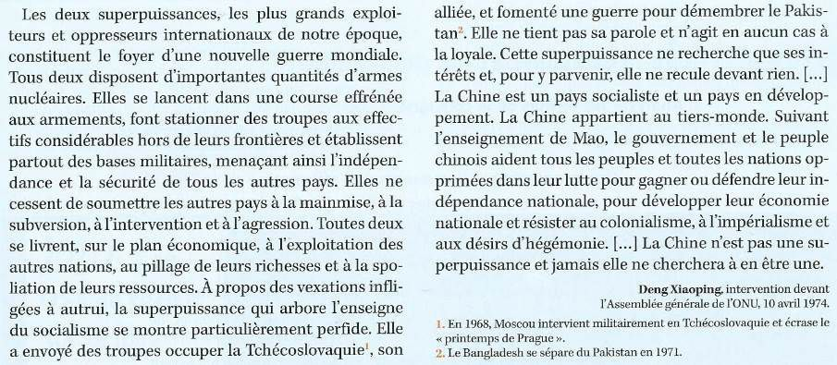

**Doc 2 : affiche de propagande chinoise, fin des années 60.**

